**Patriot Memory z dwoma nowymi patentami. Te produkty rewolucjonizują przechowywanie danych**

**Patriot Memory, światowy lider w dziedzinie wysokowydajnych pamięci, rozwiązań magazynowania danych oraz peryferiów komputerowych, ogłasza uzyskanie dwóch nowych patentów użytkowych na Tajwanie (o numerach M673462 i M673461). Opatentowane technologie zostały zaimplementowane w nowo wprowadzonych produktach MD330 Storage Hub oraz dysku PDP31 Portable SSD, co potwierdza, że firma przoduje w projektowaniu, produkcji i działalności badawczo-rozwojowej.**

**MD330 Storage Hub – sprzęt, z którym zawsze jesteś mobilny**

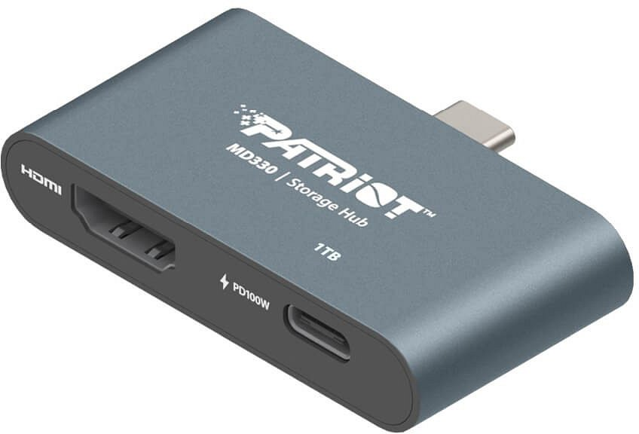

Urządzenie **MD330 Storage Hub** otrzymało tajwański patent użytkowy za przełomowe rozwiązanie łączące w sobie odtwarzanie multimediów, magazynowanie danych i zasilanie.

Kluczowe funkcje MD330 obejmują zintegrowane wyjście obrazu 4K HDMI, szybkie ładowanie USB-C PD 3.0 obsługujące moc do 100 W oraz wbudowaną pamięć masową o pojemności do 1 TB. Przy wadze zaledwie 21 gramów, ultralekka konstrukcja MD330 pozwala użytkownikom na łatwe zarządzanie wieloma funkcjami niezależnie od miejsca przebywania, ułatwiając pracę poza domem i biurem.

**PDP31 Portable SSD - kompaktowy dysk dla wymagających**

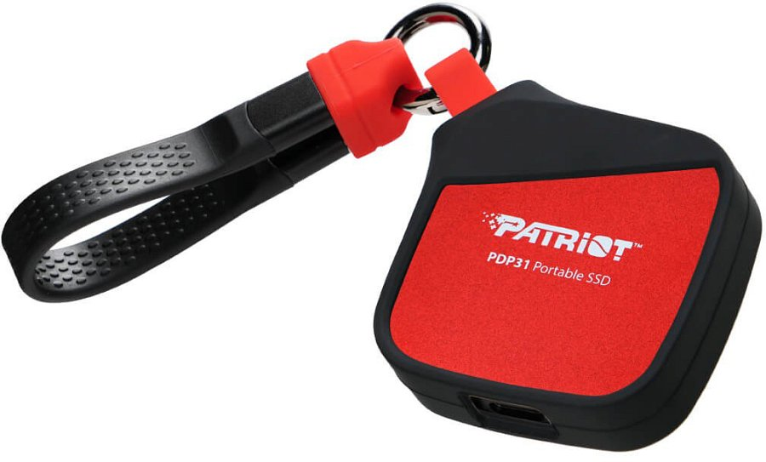

**Przenośny dysk SSD model PDP31** to kolejny innowacyjny produkt uhonorowany patentem. Zaprojektowany dla mobilnego stylu życia, dysk ten obsługuje moduły SSD M.2 2230 i wykorzystuje interfejs USB 3.2 Gen2, zapewniając błyskawiczne prędkości transferu danych sięgające 10 Gbps.

Dla zagwarantowania bezpieczeństwa przechowywanych danych PDP31 wyposażono w 100% aluminiową obudowę zapewniającą efektywne odprowadzanie ciepła oraz silikonową osłonę chroniącą przed uszkodzeniami mechanicznymi. Kompaktowa konstrukcja (waga to zaledwie 52 gramy) i zintegrowany kabel czynią go idealnym wyborem dla osób potrzebujących stałego dostępu do cennych plików.

**Dalsze inwestycje w badania i rozwój**

Nowe opatentowane produkty Patriot Memory demonstrują zaangażowanie producenta w dostarczanie innowacyjnych, wydajnych i praktycznych rozwiązań odpowiadających na ewoluujące potrzeby współczesnych konsumentów.

Oba sprzęty stanowią doskonały przykład połączenia zaawansowanej technologii z praktycznością, co od lat stanowi znak rozpoznawczy marki Patriot Memory na globalnym rynku rozwiązań pamięciowych i magazynujących.